



**ANKALI**

**VERSIÓN 1-2021**



**ANKALI**

**MANUAL DE USUARIO**

**VERSIÓN 1-2021**

**JUAN PABLO GALLEGO VALENCIA**

**KAREN LUNA VASQUEZ**

**LISTA COLABORADORES**

Los aprendices de la tecnología análisis y desarrollo en sistemas de información de la ficha 2056995, del Centro de Servicios y Gestión Empresarial SENA, son los desarrolladores del sistema de información ANKALI, quienes dividieron el trabajo por módulos:

**Módulo usuarios:**

* Juan Pablo Gallego Valencia
* Karen Luna Vasquez

**Módulo compras**

* Karen Luna Vasquez

**Módulo productos**

* Juan Pablo Gallego Valencia

**Módulo servicios**

* Karen Luna Vasquez

**Módulo ventas**

* Juan Pablo Gallego Valencia

**LICENCIAMIENTO Y DERECHOS DE AUTOR**

El Servicio Nacional de Aprendizaje SENA y el equipo de desarrollo del proyecto ANKALI con integrantes: Juan Pablo Gallego Valencia, se reservan la cesión de licencias del sistema de información ANKALI. El SENA es el propietario patrimonial sobre dicho programa. Los aprendices arriba descritos son los propietarios intelectuales y morales.

A la empresa ANKALI se le hará entrega del software ANKALI completamente instalado y funcional, con los manuales: de usuario, técnico e instalación. Es importante resaltar que no se hará entrega del código fuente de la aplicación.

**CONSIDERACIONES PARA MANEJO DE INFORMACIÓN PERSONAL**

Para el sistema de información ANKALI, en calidad de responsable del tratamiento de la información personal de los GRUPOS DE INTERÉS, entendiendo estos como personas naturales, sujetos de los derechos que otorga la normatividad vigente en materia de protección de datos, es de suma importancia garantizar en todo momento la seguridad de sus datos personales.

De acuerdo con lo contenido en la normatividad vigente y aplicable en materia de protección de datos, el sistema de información ANKALI se compromete a dar el tratamiento adecuado a todos y cada uno de los datos personales que le sean facilitados y que a su vez son incorporados en nuestras bases de datos y/o archivos con las finalidades específicas para lo cual fueron entregados.

# TABLA DE CONTENIDO

pág.

TABLA DE CONTENIDO 7

LISTA DE FIGURAS 10

INTRODUCCIÓN 1

1. OBJETIVOS 2

1.1 OBJETIVO GENERAL 2

1.2 OBJETIVOS ESPECÍFICOS 2

2. ROLES 3

Administrador 3

Cliente 3

3. GESTIÓN DE USUARIOS 4

3.1 MÓDULO DE USUARIOS 4

3.1.1 Registrar usuario 4

3.1.2 Consultar usuarios 7

3.1.3 Modificar usuario 8

3.1.4 Cambiar estado a un usuario 10

3.2 INGRESO AL SISTEMA 11

3.2.1 Login 11

3.2.2 Recuperar contraseña 12

4. MÓDULO DE COMPRAS 17

4.1 REGISTRO DE COMPRAS 17

4.1.1 Validar campos 17

4.2 CONSULTAR COMPRAS 19

4.3 MODIFICAR COMPRAS 19

4.3.1 Validar campos 20

5. GESTIÓN DE PROCUTOS E INSUMOS 22

5.1 MÓDULO DE INSUMOS 22

5.1.1 Registro de insumos. 22

5.1.1.1 Validar campos 23

5.1.2 Consultar insumos. 24

5.1.3 Modificar insumo 25

5.1.3.1 Validar campos. 26

5.1.4 Cambiar estado del insumo 26

5.2 MÓDULO DE PRODUCTOS 27

5.2.1 Registro de productos 28

5.2.1.1 Validar campos 28

5.1.2 Consultar productos 29

5.1.3 Modificar producto 29

5.1.3.1 Validar campos. 30

5.4 Cambiar estado del producto. 31

6. MÓDULO DE SERVICIOS 32

6.1 REGISTRAR SERVICIOS 32

6.1.1 Validar registros de servicios 33

6.2 CONSULTAR SERVICIOS 34

6.3 MODIFICAR SERVICIOS 35

6.3.1 Validar campos 35

6.4 CAMBIAR ESTADO UN SERVICIO 36

7. GESTIÓN DE VENTAS 38

7.1. MÓDULO DE PEDIDOS 38

7.1.1 Registrar pedido. 39

7.1.1.1 Validar campos 39

7.1.2 Consultar pedido. 39

Figura 64.Consultar pedido por parte del cliente. 40

7.1.3. Cambiar estado de un pedido 40

7.1.4. Agregar 41

Figura 66. Agregar productos, insumo o servicio al carrito de compras. 41

7.1.5. Eliminar 41

Figura 67. Eliminar productos, insumo o servicio al carrito de compras. 41

7.1.6. Personalizar producto o servicio 42

Figura 68. Personalizar producto o servicio. 42

7.1.6.1 Notificación de advertencia 42

Figura 69. Notificación de advertencia. 42

7.2. MÓDULO DE VENTA 42

7.2.1. Registros de ventas 42

7.2.2. Consultar venta 43

8. AYUDA EN LINEA 44

8.1 INGRESO A AYUDA EN LÍNEA 44

GLOSARIO 45

BIBLIOGRAFÍA 47

ÍNDICE ANALíTICO 48

# LISTA DE FIGURAS

Pág.

Figura 1 Gestión de usuario. 4

Figura 2. Registro de usuario por parte de los clientes. 5

Figura 3. Registro de usuarios por parte del administrador. 5

Figura 4. Validación de campos. 6

Figura 5. Notificación exitosa 7

Figura 6. Consultar usuarios. 7

Figura 7. Modificar usuario. 8

Figura 8. Validación de campos. 9

Figura 9. Notificación exitosa. 9

Figura 10. Cambio de estado del usuario. 10

Figura 11. Login. 11

Figura 12. Validación de campos. 12

Figura 13. Notificación de error. 12

Figura 14. Restablecer contraseña. 13

Figura 15. Validación de campos. 13

Figura 16. Notificación de error. 13

Figura 17. Notificación exitosa. 14

Figura 18. Restablecer contraseña. 14

Figura 19. Validación de campos 15

Figura 20. Notificación exitosa. 15

Figura 21. Cerrar sesión. 16

Figura 22. Registro de compra. 17

Figura 23. Validación de campos. 18

Figura 24. Notificación de error 18

Figura 25. Notificación exitosa 18

Figura 26. Consultar compras. 19

Figura 27. Modificar compras 20

Figura 28. Validación de campos. 20

Figura 29. Notificación exitosa. 20

Figura 30.Módulo de insumos 22

Figura 31. Registro de insumos. 22

Figura 32. Validación de campos 23

Figura 33. Notificación de error 23

Figura 34. Notificación exitosa. 24

Figura 35. Consultar insumos. 24

Figura 36. Modificar insumo. 25

Figura 37. Validación de campos 26

Figura 38. Notificación exitosa. 26

Figura 39. Cambio de estado del insumo 27

Figura 40. Módulo de productos 27

Figura 41. Registro de productos 28

Figura 42. Validación de campos. 28

Figura 43. Notificación exitosa. 28

Figura 44. Consultar productos. 29

Figura 45. Modificar producto. 30

Figura 46. Validación de campos 30

Figura 47. Notificación exitosa. 30

Figura 48. Cambio de estado de un producto. 31

Figura 49. Registro de servicios. 32

Figura 50. Validación de campos. 33

Figura 51. Notificación de error. 33

Figura 52. Notificación exitosa. 33

Figura 53. Consultar servicios. 34

Figura 54. Modificar servicios. 35

Figura 55. Validación de campos. 35

Figura 56. Notificación exitosa. 36

Figura 57. Cambio de estado un servicio. 36

Figura 58. Módulo de pedidos por parte del administrador. 38

Figura 59. Módulo de pedidos por parte del cliente. 38

Figura 60. Registro de pedidos 39

Figura 61. Validación de campos. 39

Figura 62. Notificación exitosa. 39

Figura 63. Consultar pedido por parte del administrador. 40

Figura 64.Consultar pedido por parte del cliente. 40

Figura 65. Cambiar estado un pedido 40

Figura 66. Agregar productos, insumo o servicio al carrito de compras. 41

Figura 67. Eliminar productos, insumo o servicio al carrito de compras. 41

Figura 68. Personalizar producto o servicio. 42

Figura 69. Notificación de advertencia. 42

Figura 70. Módulo de venta 42

Figura 71. Registro de venta. 42

Figura 72. Consultar venta. 43

Figura 73. Ingreso a ayuda en línea. 44

# INTRODUCCIÓN

El Servicio Nacional de Aprendizaje SENA Regional Antioquia, ofrece el programa de Tecnólogo en Análisis y Desarrollo de Software, entre las competencias que deben desempeñar los aprendices en el último trimestre de formación, encontramos la competencia “Implantar la solución que cumpla con los requerimientos para su operación” y esta a su vez tiene entre otros, el resultado de aprendizaje “Definir estrategias para la validación de manuales de usuario y de operación, respondiendo a las necesidades y satisfacción del cliente, frente a la solución informática propuesta, según políticas de la organización”, el cual debe evidenciarse por medio del manual de usuario del aplicativo ANKALI.

En este manual encontraran la información detallada paso a paso con ilustraciones que sirve de guía para el manejo del aplicativo. El manual busca servir como guía a todos y cada una de las personas que utilizarán el sistema de información, facilitando así la interacción del usuario con el aplicativo en un 100%.

## OBJETIVOS

El primer paso para iniciar un proyecto, o en este caso la elaboración del manual de usuario es fundamental, porque permite definir el destino o finalidad de la actividad que se ha emprendido, y al tener claro el lugar a donde se quiere y desea llegar, es más fácil decidir por qué caminos se seguirá para llegar a la meta ya planteada.

### OBJETIVO GENERAL

Orientar al usuario en el manejo del aplicativo ANKALI de acuerdo a la funcionalidad del mismo.

### OBJETIVOS ESPECÍFICOS

* Brindar al usuario el conocimiento necesario de acuerdo al funcionamiento del aplicativo.
* Explicar la funcionalidad del sistema mediante un paso a paso de cada proceso que se realiza dentro del aplicativo.
* Mostrar gráficamente los procedimientos de cada módulo que compone el aplicativo, de acuerdo a la funcionalidad.

# ROLES

El aplicativo web ANKALI, maneja dos roles los cuales son: administrador y cliente. El rol asignado a cada usuario permite el acceso a las diferentes funcionalidades del sistema.

Administrador:El sistema le permite ingresar productos, insumos y servicios, asimismo, los podrá modificar, cambiar de estado. El administrador puede acceder al módulo de usuarios, en el cual podrá registrar personas, ya sean con el rol de administrador o con el rol de cliente, de igual modo, podrá modificar y cambiar de estado. El sistema también le permite ingresar compras y posteriormente podrá modificarlas. Además, podrá agregar pedidos, podrá modificarlos y cambiarlos de estado. Finalmente, podrá visualizar las ventas, de igual manera podrá ingresar ventas.

Cliente:El sistema le permite visualizar los productos, insumos y servicios que ofrece la empresa, también pueden solicitar servicios y personalizar sus productos. Además, el sistema le permite visualizar en qué estado se encuentra el producto o el servicio adquirido.

# GESTIÓN DE USUARIOS

Este módulo permite gestionar la información relacionada a la cuenta de los usuarios del sistema aplicativo ANKALI, tomando medidas de seguridad con respecto a los privilegios que se tiene según el rol de la cuenta. A este módulo podrá acceder los dos roles que son administrador y cliente, teniendo en cuenta que cada uno de los roles tendrá opciones diferentes.

## MÓDULO DE USUARIOS

Esta sección permite gestionar todos usuarios ingresados en el sistema. Para acceder a dicha sección solo se debe buscar en la barra de navegación la palabra “Usuarios”, allí encontrará una lista desplegable, de la cual podrá escoger la acción que desea realizar. **Ver Figura 1. Gestión de usuario.**

Figura 1 Gestión de usuario.



3.1.1 Registrar usuario. Para registrar un nuevo usuario es posible desde los dos roles, administrador y cliente. El cliente puede registrarse completando los campos del formulario, pero únicamente se registrará como cliente. Por el contrario, el administrador puede registrar a las personas con alguno de los dos roles existentes en el sistema. Para que usuario se registre solo deberá dar clic en el botón “Registrarse”, mientras el que administrador debe ir al menú, buscar la palabra “usuarios” de allí se le desplegará una seria opción y deberá darle clic en el apartado “registrar usuario”. **Ver Figura 2. Registro de usuario por parte de los clientes.**

Figura 2. Registro de usuario por parte de los clientes.

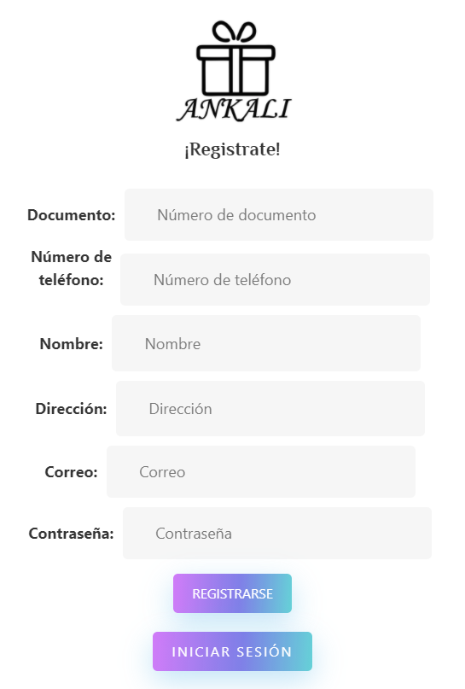

**Ver Figura 2. Registro de usuarios por parte del administrador.**

Figura 3. Registro de usuarios por parte del administrador.

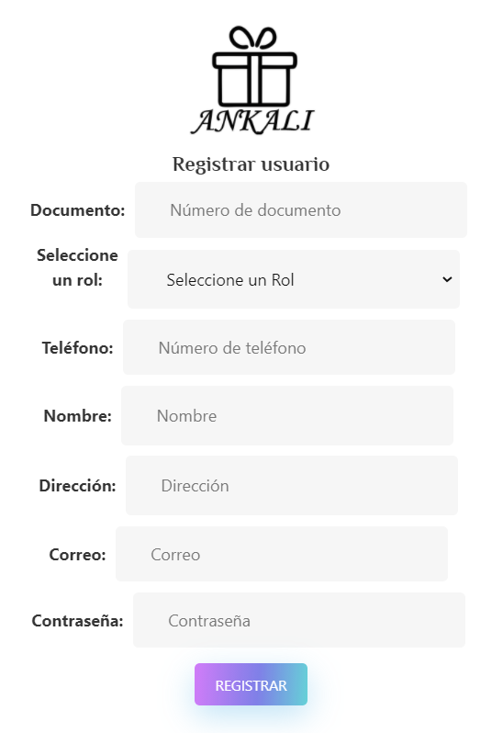

3.1.1.1 Validar campos.Si al momento de hacer clic en el botón “Registrar”, alguno de los campos está diligenciado erróneamente, saldrá un anuncio, interrumpiendo el registro. **Ver Figura 4. Validación de campos.**

Figura 4. Validación de campos.

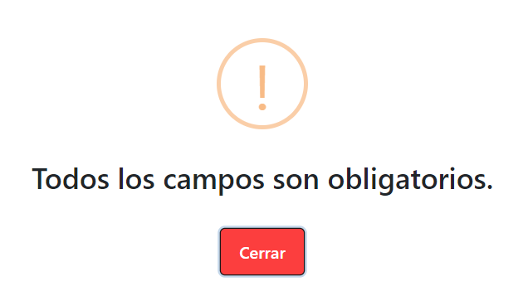

Si el registro esta correctamente diligenciado, saldrá el un anuncio con el enunciado “registro exitoso”. **Ver Figura 5. Notificación exitosa.**

Figura 5. Notificación exitosa

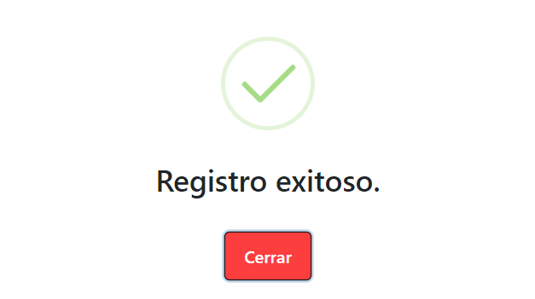

3.1.2 Consultar usuarios. Para consultar los usuarios que han sido creados previamente se pueden visualizar de manera general todos los registros creados, por medio de una tabla interactiva que permite filtrar por cualquier dato, campo o palabra que se encuentre dentro de ella; La tabla de consultar ofrece las opciones de modificar e inhabilitar cualquier usuario habilitado, restringiéndole así el acceso al sistema. Para ingresar a esta sección se deberá buscar en la barra de navegación la palabra “Usuarios”, luego se le desplegará 2 opción, allí dar en la palabra “Listar usuarios”. **Ver Figura 6. Consultar usuarios.**

Figura 6. Consultar usuarios.

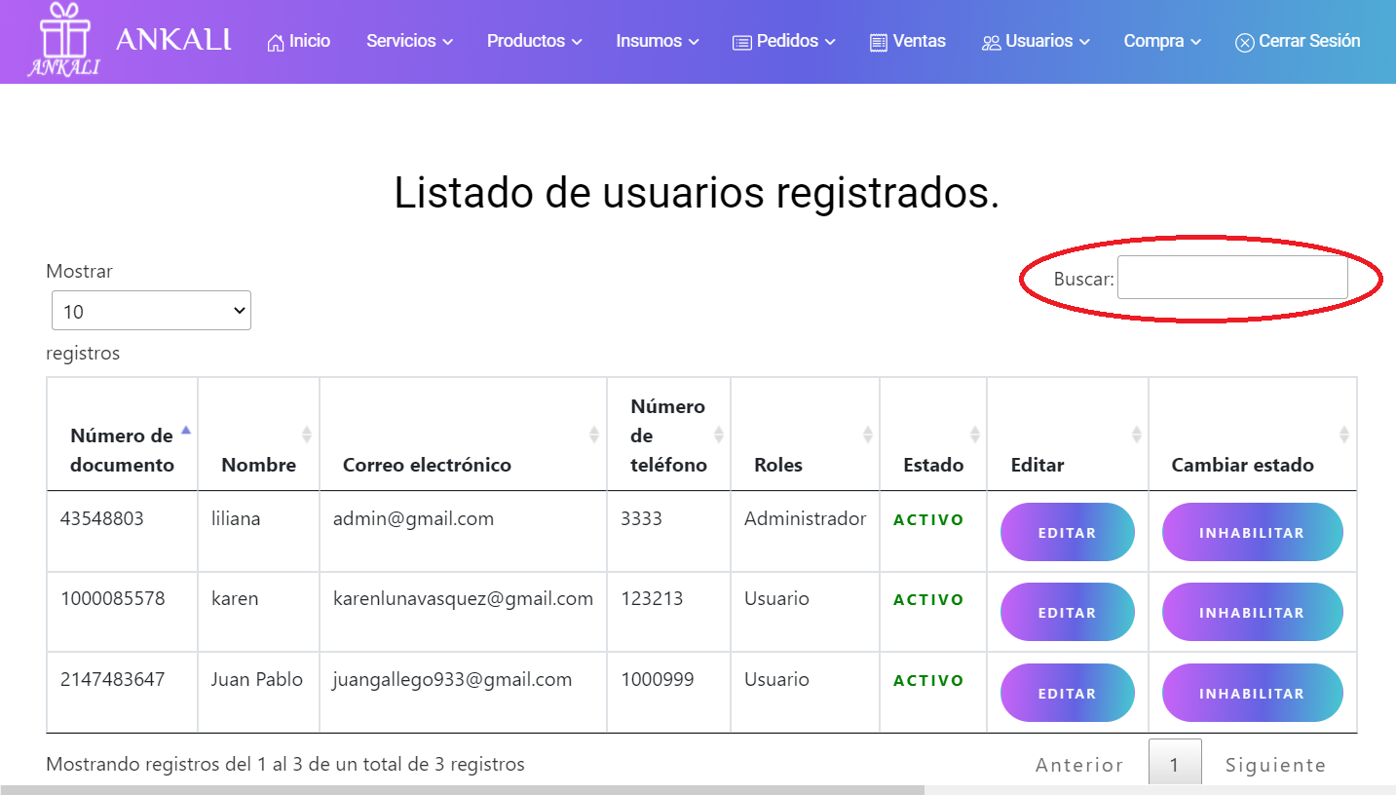

3.1.3 Modificar usuario. El módulo usuario permite modificar el teléfono, nombre, apellido, correo, dirección, contraseña. Esta acción se puede hacer al seleccionar el icono “Editar”, luego se abre un formulario con los campos anteriormente descritos y se realizan los cambios respectivos. Este formulario también contiene validaciones de campo. **Ver Figura 7. Modificar usuario.**

Figura 7. Modificar usuario.

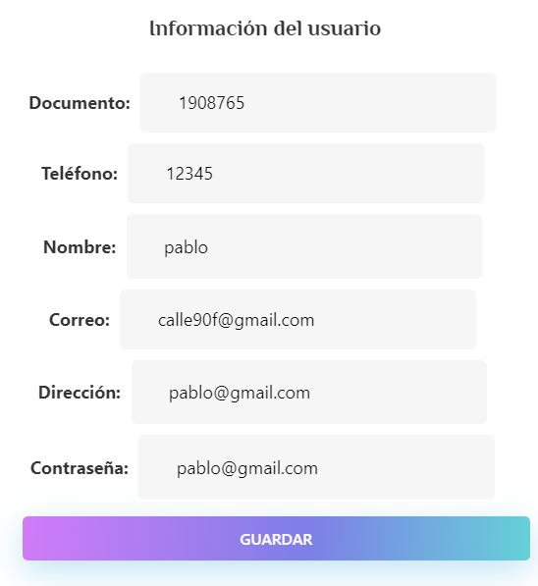

3.1.3.1 Validar campos.Si al momento de hacer clic en el botón “Guardar”, alguno de los campos está diligenciado erróneamente, saldrá un anuncio, interrumpiendo el registro. **Ver Figura 8. Validación de campos.**

Figura 8. Validación de campos.

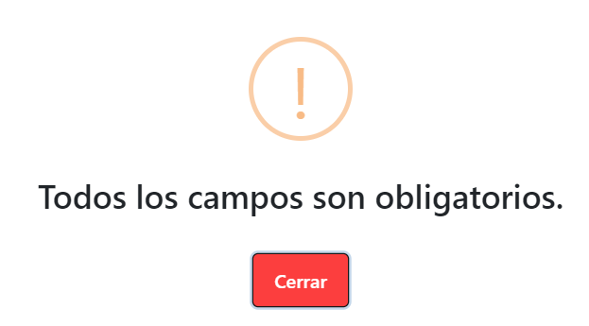

Si el registro esta correctamente diligenciado, saldrá el un anuncio con el enunciado “actualización exitosa”. **Ver Figura 9. Notificación exitosa.**

Figura 9. Notificación exitosa.

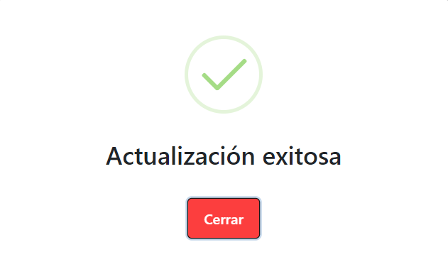

3.1.4 Cambiar estado a un usuario. El sistema de información ANKALI no permite que los usuarios sean eliminados, ya que no dejaría que la información de ellos pueda ser recuperada en algún momento, por lo tanto, se maneja dos estados para los usuarios. Para cambiar el estado de un usuario basta con darle clic en botón “inhabilitar” y el sistema de forma automática cambiará el estado del usuario. **Ver Figura 10. Cambio de estado del usuario.**

Figura 10. Cambio de estado del usuario.

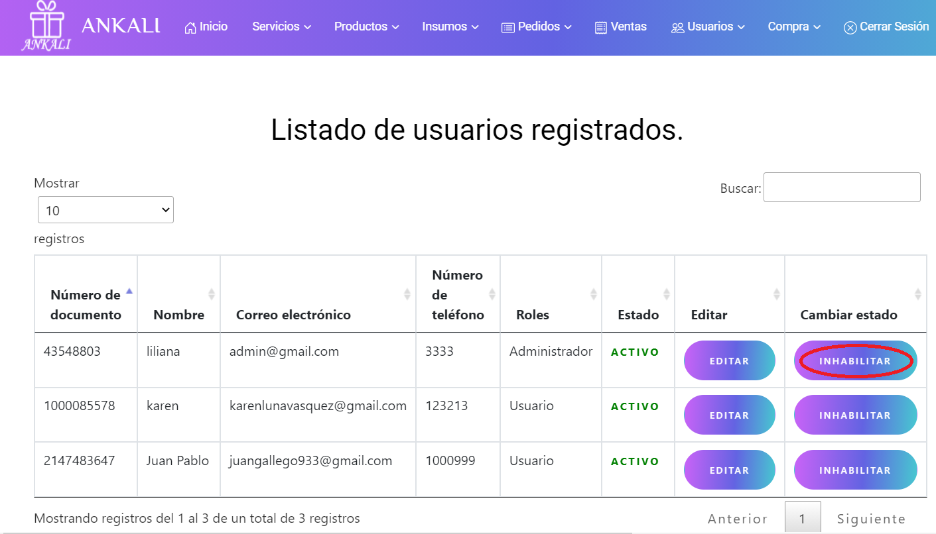

## 3.2 INGRESO AL SISTEMA

Es el proceso que se encarga de administrar el ingreso a la aplicación mediante cuentas de usuario, tomando medidas de seguridad con respecto a los privilegios que se tiene según el rol de la cuenta. Este aplicativo maneja dos roles de usuario: Administrador y Cliente, debido a la finalidad de la misma.

3.2.1 Login. Contiene dos campos que son necesarios para el ingreso de la aplicación (correo de usuario, contraseña) y un enunciado “¿Olvidó su contraseña?”, que permite realizar la recuperación de cuenta mediante el correo registrado. **Ver Figura 11. Login.**

Figura 11. Login.

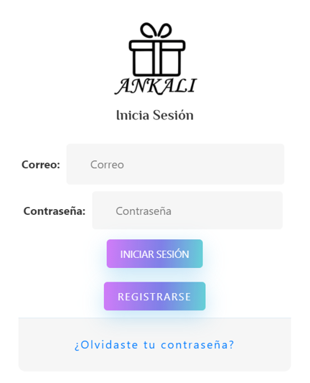

3.2.1.1 Validación de campos.Si al momento de hacer clic en el botón “iniciar sesión”, alguno de los campos está diligenciado erróneamente, saldrá un anuncio respectivo, interrumpiendo el inicio de sesión. **Ver Figura 12. Validación de campos.**

Figura 12. Validación de campos.

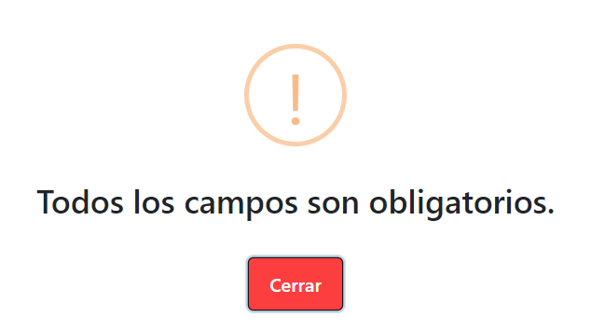

Si ingresa datos no registrados en el sistema, saldrá el anuncio respectivo. **Ver Figura 10. Notificación de error.**

Figura 13. Notificación de error.

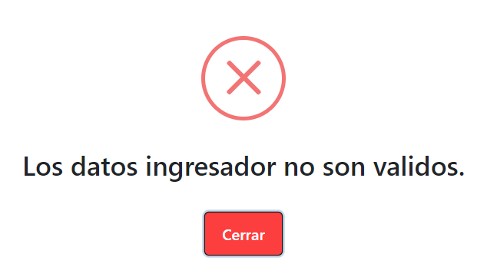

3.2.2 Recuperar contraseña. En caso de olvidar la contraseña de ingreso, el sistema ANKALI tiene la opción de restablecer vía web (correo electrónico). En el momento de utilizar esta opción se valida que el correo que se ingrese esté asociado a un usuario, de ser así se envía un link que le permite al usuario ingresar al aplicativo y cambiar su contraseña. **Ver Figura 14. Restablecer contraseña.**

Figura 14. Restablecer contraseña.

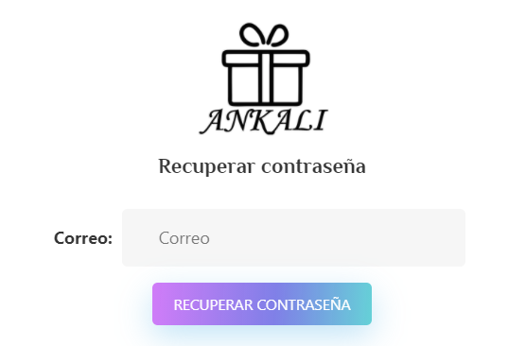

3.2.2.1 Validación de campos.Si al momento de hacer clic en el botón “restablecer contraseña”, si el campo de correo electrónico está diligenciado erróneamente, saldrá el anuncio respectivo, interrumpiendo el envío del link. **Ver Figura 15. Validación de campos.**

Figura 15. Validación de campos.



Si ingresa datos no registrados en el sistema, saldrá el anuncio respectivo. **Ver Figura 16. Notificación de error.**

Figura 16. Notificación de error.

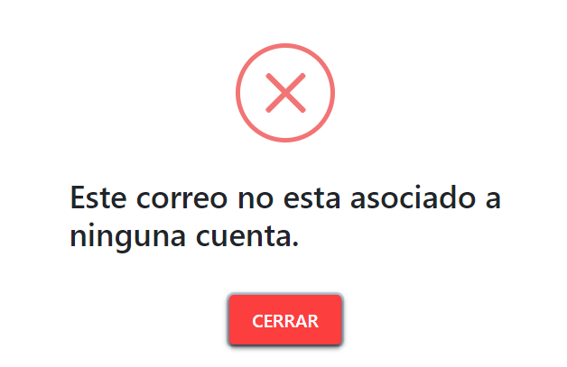

Si ingresa los datos exitosamente, saldrá el anuncio respectivo. **Ver Figura 17. Notificación exitosa.**

Figura 17. Notificación exitosa.

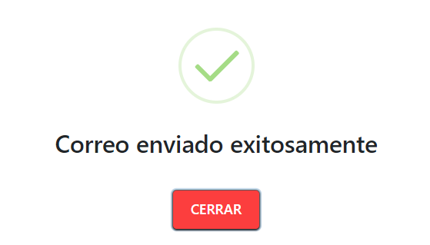

3.2.3 Restablecer contraseña. Una vez el usuario genere el link de recuperación de contraseña, podrá introducir la nueva contraseña. **Ver Figura 18. Restablecer contraseña.**

Figura 18. Restablecer contraseña.

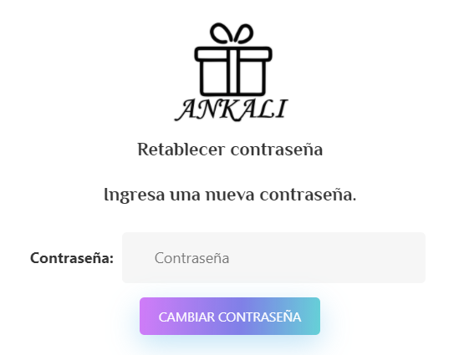

3.2.3.1 Validación de campos.Si al momento de hacer clic en el botón “cambiar contraseña”, si el campo de la contraseña está diligenciado erróneamente, saldrá el anuncio respectivo, interrumpiendo el cambio de la contraseña. **Ver Figura 19. Validación de campos.**

Figura 19. Validación de campos

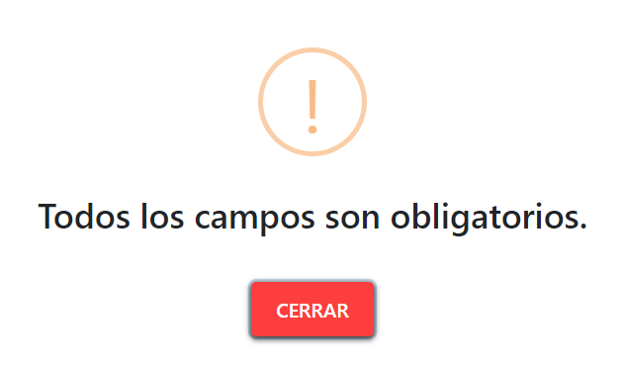

Si ingresa los datos correctamente, saldrá el anuncio respectivo. **Ver Figura 20. Notificación exitosa.**

Figura 20. Notificación exitosa.

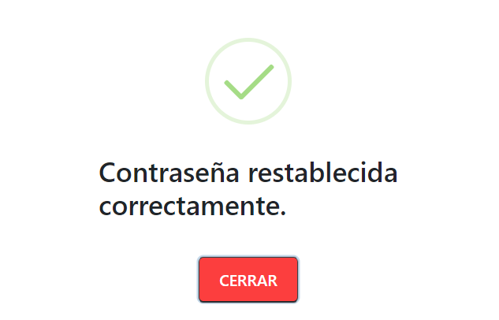

3.2.4 Cerrar sesión. Si el usuario desea salir del sistema, debe dirigirse a la parte superior derecha, y dar clic en “cerrar sesión”. **Ver Figura 15. Cerrar sesión.**

Figura 21. Cerrar sesión.

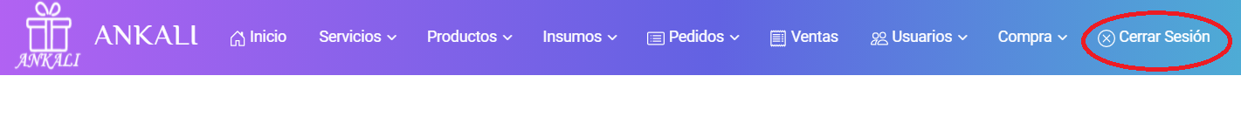

# MÓDULO DE COMPRAS

Este módulo permite gestionar la información de las compras realizadas para el negocio. El rol de usuario que puede ingresar a este módulo es el de administrador.

## REGISTRO DE COMPRAS

Para registrar una nueva compra solo es posible desde el rol de administrador, en este se ingresarán los siguientes datos: Una imagen de la factura y el total de la factura. **Ver Figura 22. Registro de compra.**

Figura 22. Registro de compra.

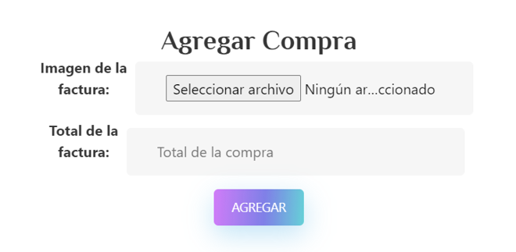

4.1.1 Validar campos.Si al momento de hacer clic en el botón “agregar”, alguno de los campos está diligenciado erróneamente, saldrá un anuncio, interrumpiendo el registro. **Ver Figura 23. Validación de campos.**

Figura 23. Validación de campos.

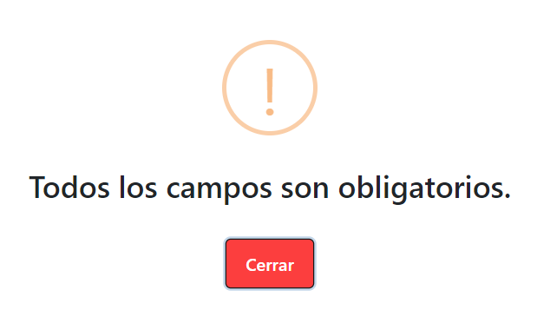

Si ingresa datos incorrectos, saldrá el anuncio respectivo. **Ver Figura 24. Notificación de error.**

Figura 24. Notificación de error

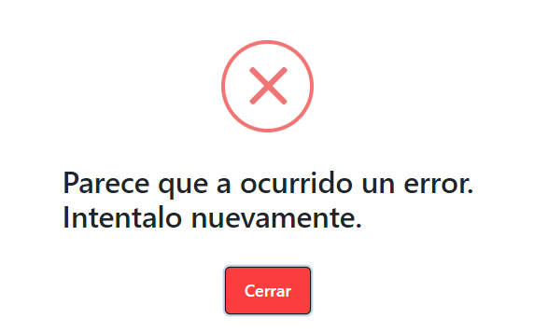

Si ingresa los datos correctamente, saldrá el anuncio respectivo. **Ver Figura 25. Validación de campos.**

Figura 25. Notificación exitosa

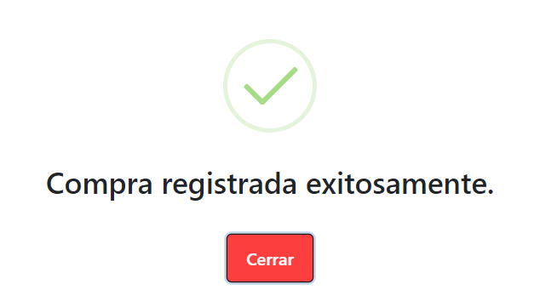

## 4.2 CONSULTAR COMPRAS

Para consultar las compras que han sido ingresadas previamente, se pueden visualizar de manera general todos los registros creados, por medio de una tabla interactiva que permite filtrar por cualquier dato, campo o palabra que se encuentre dentro de ella; La tabla de consultar ofrece la opción de modificar. **Ver Figura 18. Consultar compras.**

Figura 26. Consultar compras.

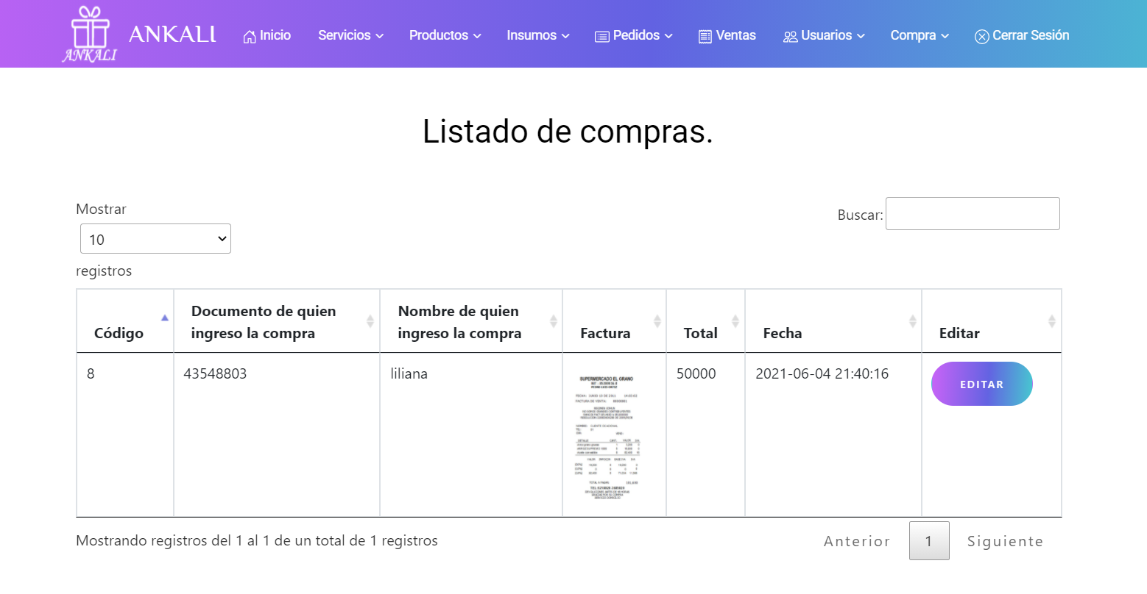

## 4.3 MODIFICAR COMPRAS

El módulo compra permite modificar la imagen (que vendría siendo una imagen de una factura) y el total. Esta acción se puede hacer al seleccionar el botón “Editar”, luego se abre un formulario con los campos anteriormente descritos y se realizan los cambios respectivos. Este formulario también contiene validaciones de campo. **Ver Figura 19. Modificar compras.**

Figura 27. Modificar compras

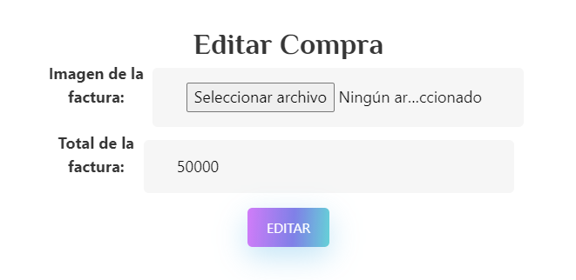

4.3.1 Validar campos.Si al momento de hacer clic en el botón “editar”, alguno de los campos está diligenciado erróneamente, saldrá un anuncio, interrumpiendo el registro. **Ver Figura 28. Validación de campos.**

Figura 28. Validación de campos.

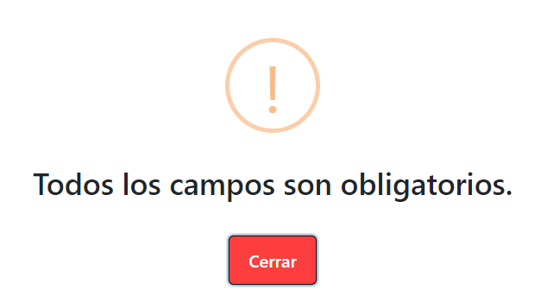

Si ingresa los datos correctamente, saldrá el anuncio respectivo. **Ver Figura 29. Notificación exitosa.**

Figura 29. Notificación exitosa.

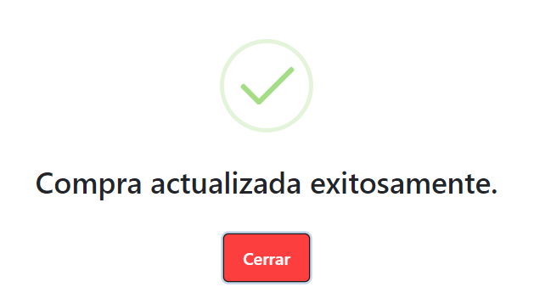

# 5. GESTIÓN DE PROCUTOS E INSUMOS

Este módulo permite gestionar la información de los productos e insumos ingresados al sistema. En este módulo pueden ingresar los dos roles del sistema, teniendo en cuenta que cada uno de los roles tendrá opciones diferentes.

## 5.1 MÓDULO DE INSUMOS

Esta sección permite gestionar todos insumos ingresados en el sistema. Para acceder a dicha sección solo se debe buscar en la barra de navegación la palabra “insumos”, allí encontrará una lista desplegable, de la cual podrá escoger la acción que desea realizar. A este apartado podrán ingresar los roles registrados en el sistema que son administrador y clientes. **Ver Figura 30. Módulo de insumos.**

Figura 30.Módulo de insumos



5.1.1 Registro de insumos. Para registrar un nuevo insumo solo es posible desde el rol de administrador, en este se ingresarán los siguientes datos: nombre, precio, imagen y la cantidad que será ingresada. **Ver Figura 31. Registro de insumos.**

Figura 31. Registro de insumos.

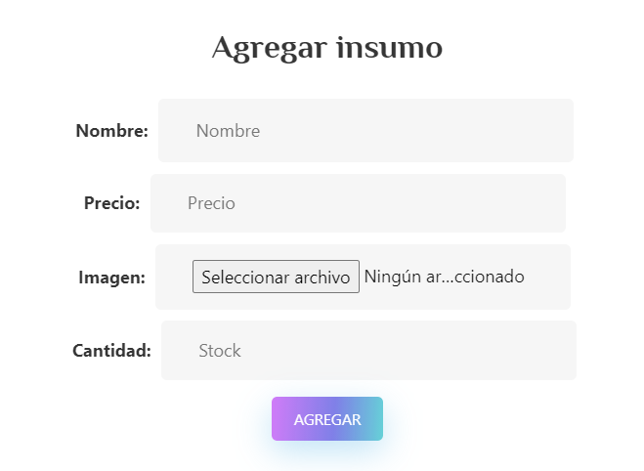

5.1.1.1 Validar campos. Si al momento de hacer clic en el botón “registrar”, alguno de los campos está diligenciado erróneamente, saldrá un anuncio, interrumpiendo el registro. **Ver Figura 32. Validación de campos.**

Figura 32. Validación de campos



Si ingresa datos incorrectos, saldrá el anuncio respectivo. **Ver Figura 33. Notificación de error.**

Figura 33. Notificación de error

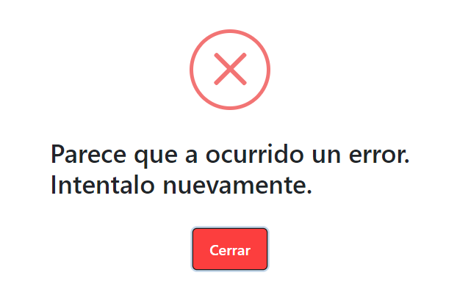

Si ingresa los datos correctamente, saldrá el anuncio respectivo. **Ver Figura 34. Notificación exitosa.**

Figura 34. Notificación exitosa.

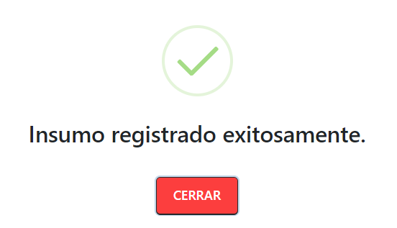

5.1.2 Consultar insumos. Para consultar los insumos que han sido ingresados previamente, se puede visualizar de manera general todos los registros creados, por medio de una tabla interactiva que permite filtrar por cualquier dato, campo o palabra que se encuentre dentro de ella. La tabla de consultar insumos ofrece la opción de modificar y cambiar estado, todo esto lo podrá hacer únicamente y exclusivamente el rol de administrador. **Ver Figura 35. Consultar insumos.**

Figura 35. Consultar insumos.

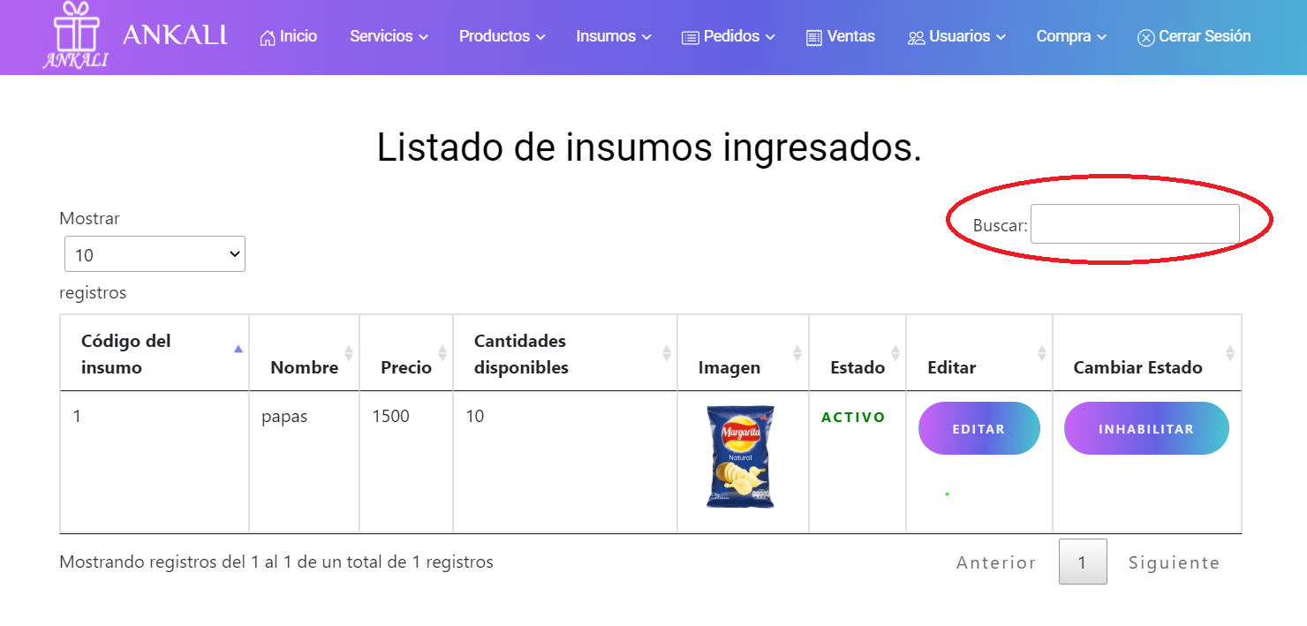

5.1.3 Modificar insumo. El módulo insumos permite modificar el nombre, precio, imagen y la cantidad. Esta acción se puede hacer al seleccionar el icono “editar”, luego se abre un formulario con los campos anteriormente descritos y se realizan los cambios respectivos. Este formulario también contiene validaciones de campo. Esta opción solo la podrá realizar el administrador. **Ver Figura 36. Modificar insumo.**

Figura 36. Modificar insumo.

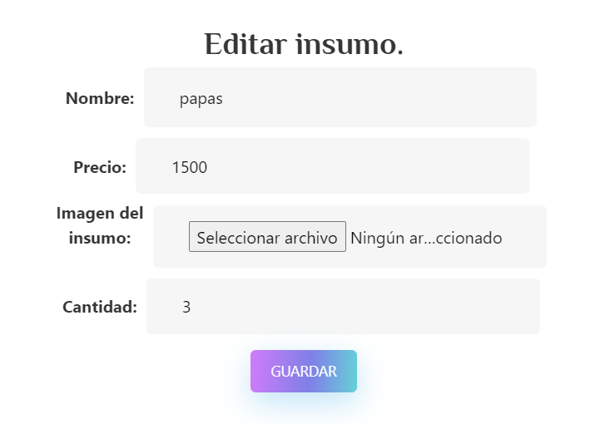

5.1.3.1 Validar campos. Si al momento de hacer clic en el botón “Guardar”, alguno de los campos está diligenciado erróneamente, saldrá un anuncio, interrumpiendo el registro. **Ver Figura 37­. Validación de campos.**

Figura 37. Validación de campos



Si ingresa los datos correctamente, saldrá el anuncio respectivo. **Ver Figura 38. Notificación exitosa.**

Figura 38. Notificación exitosa.

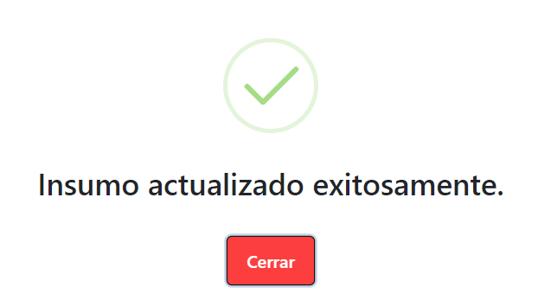

5.1.4 Cambiar estado del insumo. El sistema de información ANKALI no permite que los insumos sean eliminados, ya que no dejaría que la información de ellos pueda ser recuperada en algún momento, por lo tanto, se maneja los dos tipos de estado para los insumos registrados en el sistema. Esta opción solo la podrá realizar el administrador. **Ver Figura 39. Cambio de estado del insumo.**

Figura 39. Cambio de estado del insumo

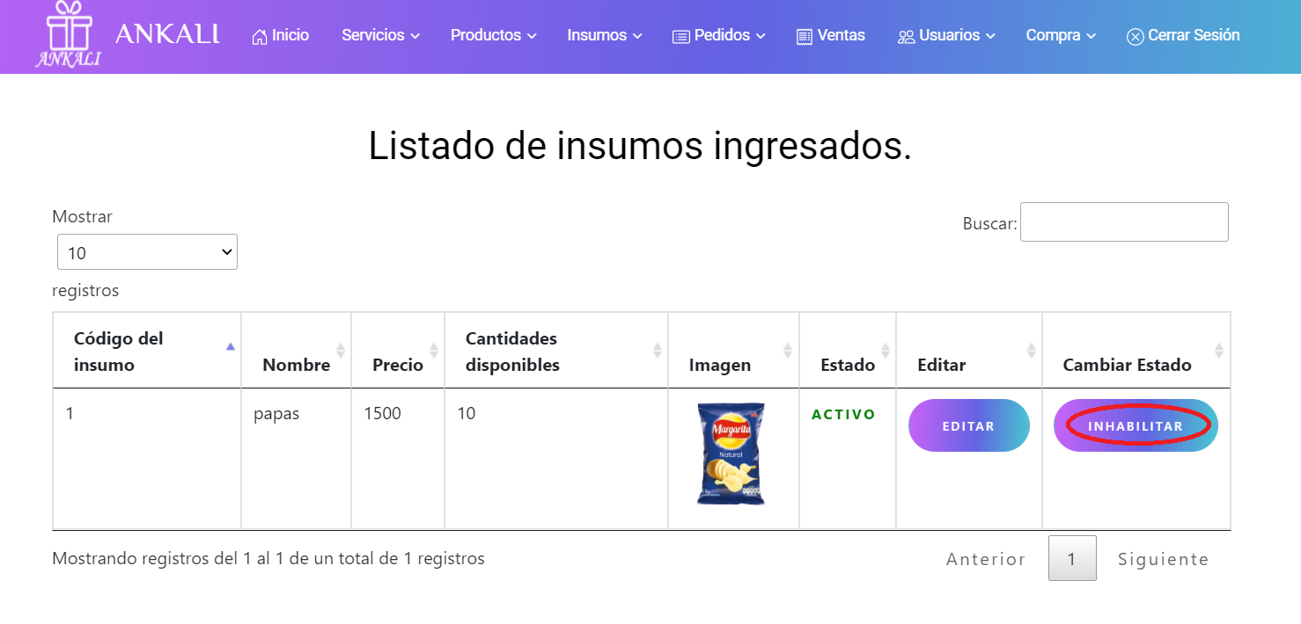

## 5.2 MÓDULO DE PRODUCTOS

Esta sección permite gestionar todos productos ingresados en el sistema. Para acceder a dicha sección solo se debe buscar en la barra de navegación la palabra “productos”, allí encontrará una lista desplegable, de la cual podrá escoger la acción que desea realizar. **Ver Figura 40. Módulo de productos.**

Figura 40. Módulo de productos



5.2.1 Registro de productos. Para registrar un nuevo producto solo es posible desde el rol de administrador, en este se ingresarán los siguientes datos: nombre, precio, imagen, los insumos que va a contener el producto. **Ver Figura 41. Registro de productos.**

Figura 41. Registro de productos

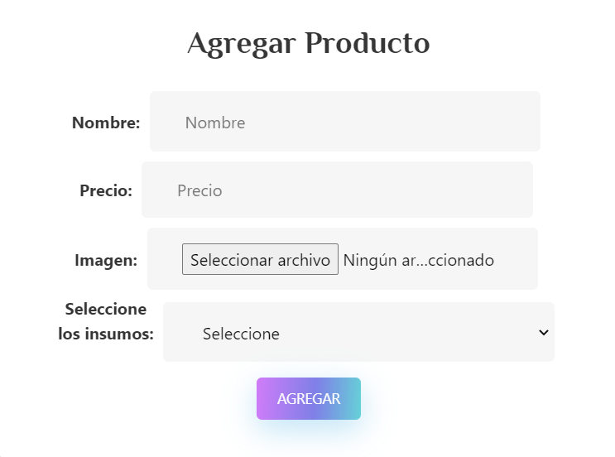

5.2.1.1 Validar campos. Si al momento de hacer clic en el botón “registrar”, alguno de los campos está diligenciado erróneamente, saldrá un anuncio, interrumpiendo el registro. **Ver Figura 42. Validación de campos.**

Figura 42. Validación de campos.



Si ingresa los datos correctamente, saldrá el anuncio respectivo. **Ver Figura 43. Notificación exitosa.**

Figura 43. Notificación exitosa.

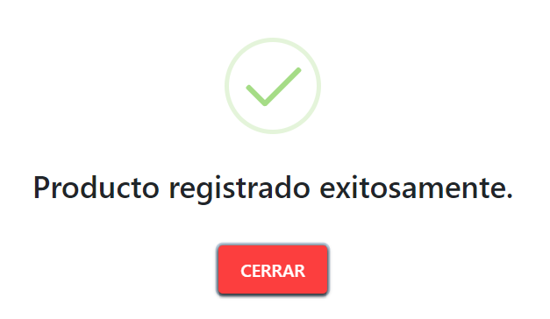

5.1.2 Consultar productos. Para consultar los productos que han sido ingresados previamente, se puede visualizar de manera general todos los registros creados, por medio de una tabla interactiva que permite filtrar por cualquier dato, campo o palabra que se encuentre dentro de ella. La tabla de consultar productos ofrece la opción de modificar y cambiar estado, todo esto lo podrá hacer únicamente y exclusivamente el rol de administrador. **Ver Figura 44. Consultar productos.**

Figura 44. Consultar productos.

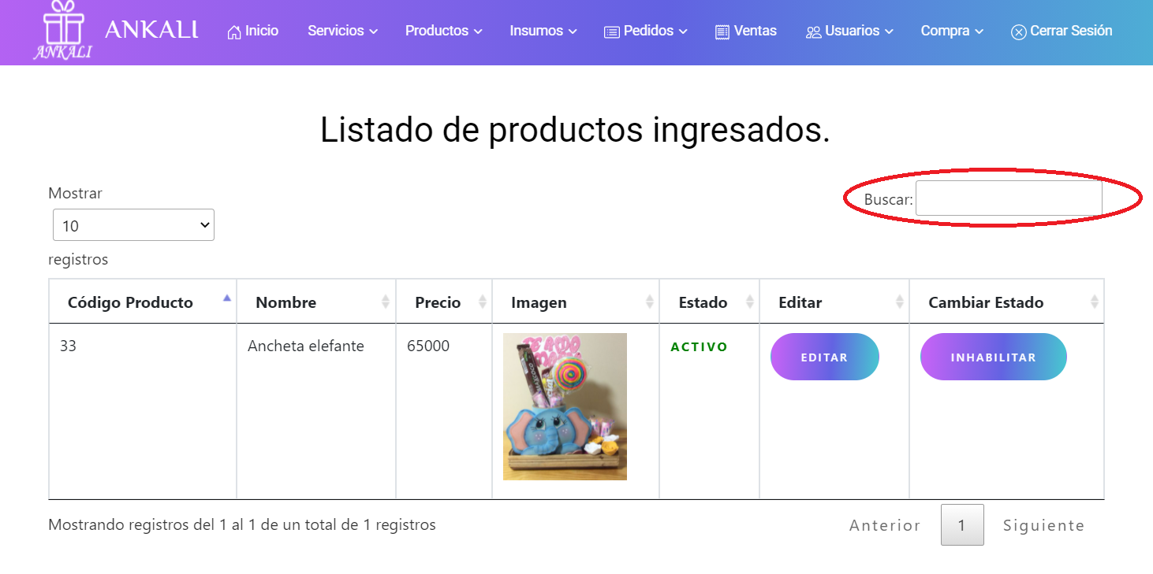

5.1.3 Modificar producto. El módulo productos permite modificar el nombre, precio, imagen y los insumos que contiene el producto. Esta acción se puede hacer al seleccionar el icono “Editar”, luego se abre un formulario con los campos anteriormente descritos y se realizan los cambios respectivos. Este formulario también contiene validaciones de campo. Esta opción solo la podrá realizar el administrador. **Ver Figura 45. Modificar producto.**

Figura 45. Modificar producto.

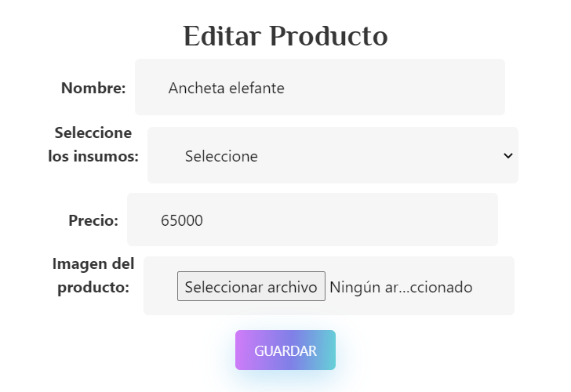

5.1.3.1 Validar campos. Si al momento de hacer clic en el botón “Guardar”, alguno de los campos está diligenciado erróneamente, saldrá un anuncio, interrumpiendo el registro. **Ver Figura 46. Validación de campos.**

Figura 46. Validación de campos

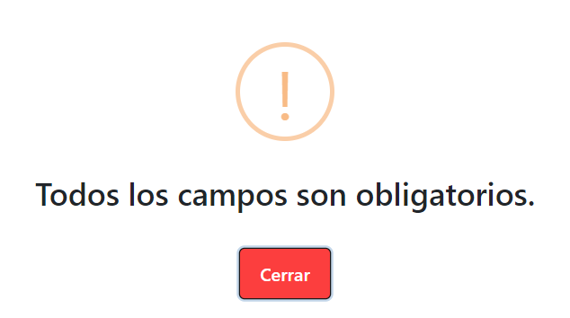

Si ingresa los datos correctamente, saldrá el anuncio respectivo. **Ver Figura 47. Notificación exitosa.**

Figura 47. Notificación exitosa.

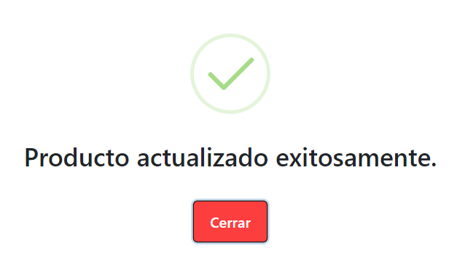

5.4 Cambiar estado del producto. El sistema de información ANKALI no permite que los productos sean eliminados, ya que no dejaría que la información de ellos pueda ser recuperada en algún momento, por lo tanto, se maneja los dos tipos de estado para los productos registrados en el sistema. Esta opción solo la podrá realizar el administrador. **Ver Figura 48. Cambio de estado de un producto.**

Figura 48. Cambio de estado de un producto.

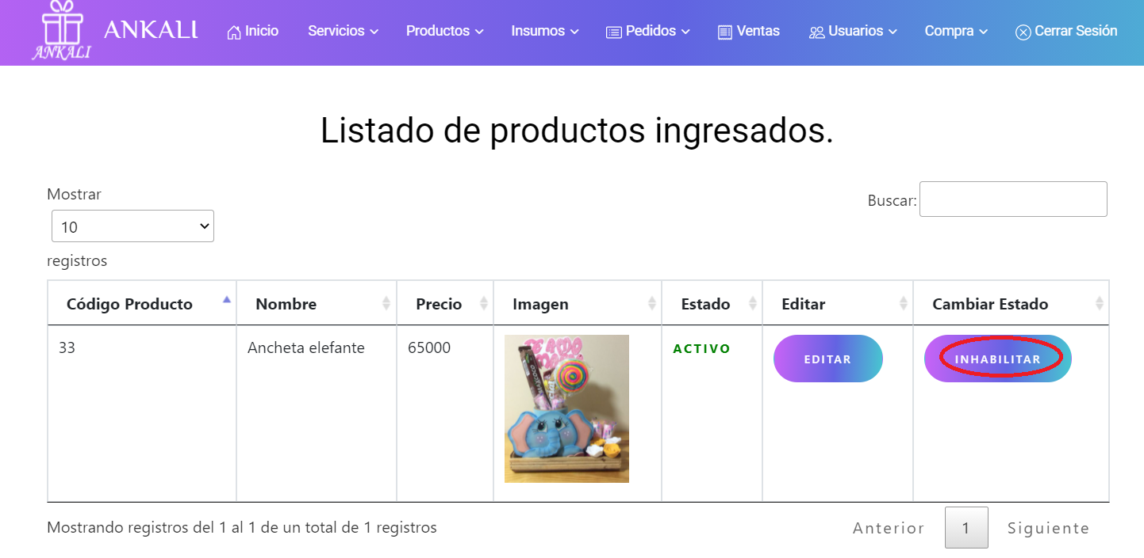

# 6. MÓDULO DE SERVICIOS

Este módulo permite gestionar la información de los servicios ingresados al sistema. En este módulo pueden ingresar los dos roles del sistema que son cliente y administrador, teniendo en cuenta que cada uno de los roles tendrá opciones diferentes.

## 6.1 REGISTRAR SERVICIOS

Para registrar un servicio solo es posible desde el rol de administrador, en este se ingresarán los siguientes datos: nombre del servicio, imagen y el precio. **Ver Figura 49. Registro de servicios.**

Figura 49. Registro de servicios.

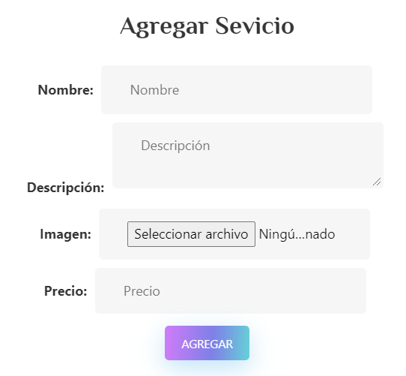

6.1.1 Validar registros de servicios:Si al momento de hacer clic en el botón “agregar”, alguno de los campos está diligenciado erróneamente, saldrá un anuncio, interrumpiendo el registro. **Ver Figura 50. Validación de campos.**

Figura 50. Validación de campos.

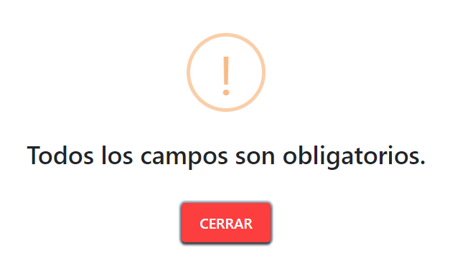

Si ingresa datos incorrectos, saldrá el anuncio respectivo. **Ver Figura 51. Notificación de error.**

Figura 51. Notificación de error.



Si ingresa los datos correctamente, saldrá el anuncio respectivo. **Ver Figura 52. Notificación exitosa.**

Figura 52. Notificación exitosa.

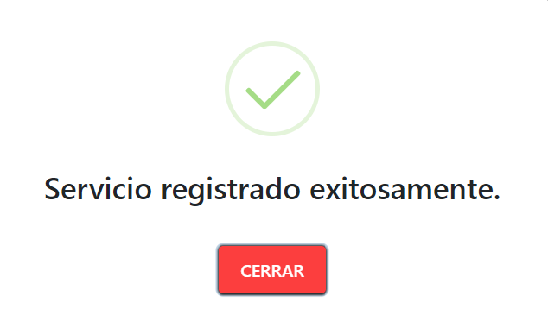

## 6.2 CONSULTAR SERVICIOS

Para consultar los servicios que han sido ingresados previamente, se pueden visualizar de manera general todos los registros creados, por medio de una tabla interactiva que permite filtrar por cualquier dato, campo o palabra que se encuentre dentro de ella. La tabla de consultar servicios ofrece la opción de modificar y cambiar estado, todo esto lo podrá hacer únicamente y exclusivamente el rol de administrador. **Ver Figura 53. Consultar servicios.**

Figura 53. Consultar servicios.

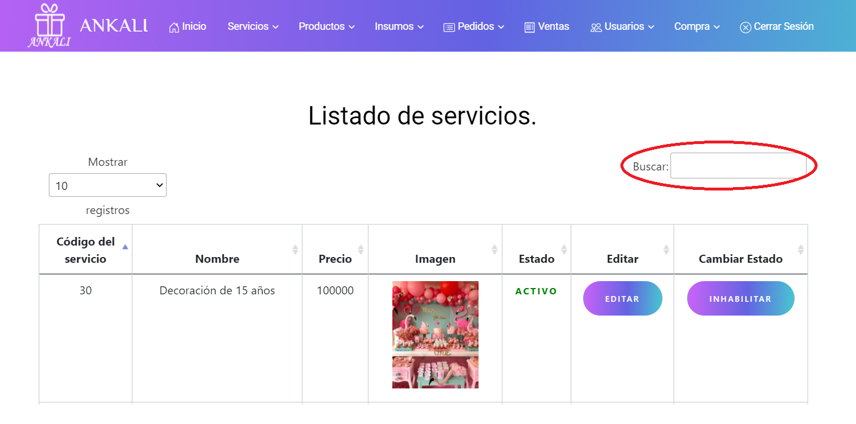

## 6.3 MODIFICAR SERVICIOS

El módulo servicios permite modificar el nombre, descripción, imagen y precio. Esta acción se puede hacer al seleccionar el icono “Editar”, luego se abre un formulario con los campos anteriormente descritos y se realizan los cambios respectivos. Este formulario también contiene validaciones de campo. Esta opción solo la podrá realizar el administrador. **Ver Figura 54. Modificar servicios.**

Figura 54. Modificar servicios.

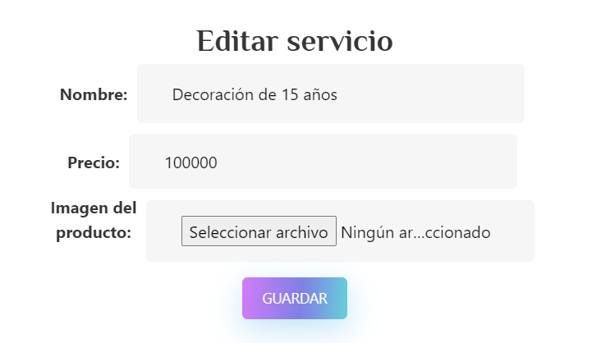

6.3.1 Validar campos:Si al momento de hacer clic en el botón “Guardar”, alguno de los campos está diligenciado erróneamente, saldrá un anuncio, interrumpiendo el registro. **Ver Figura 55. Validación de campos.**

Figura 55. Validación de campos.

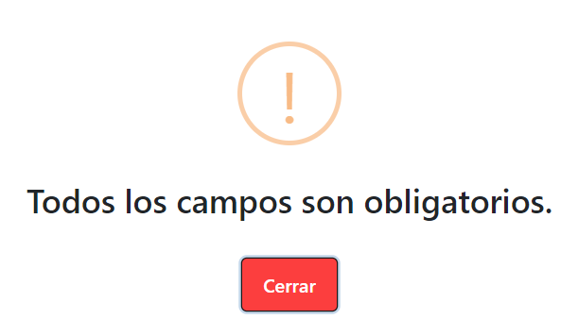

Si ingresa los datos correctamente, saldrá el anuncio respectivo. **Ver Figura 56. Notificación exitosa.**

Figura 56. Notificación exitosa.

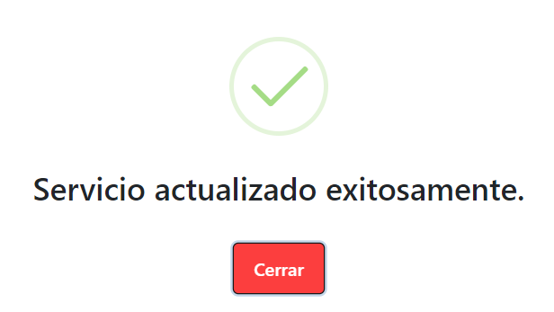

## 6.4 CAMBIAR ESTADO UN SERVICIO

El sistema de información ANKALI no permite que los servicios sean eliminados, ya que no dejaría que la información de ellos pueda ser recuperada en algún momento, por lo tanto, se maneja los dos tipos de estado para los servicios registrados en el sistema. Esta opción solo la podrá realizar el administrador. **Ver Figura 57. Cambio de estado un servicio.**

Figura 57. Cambio de estado un servicio.

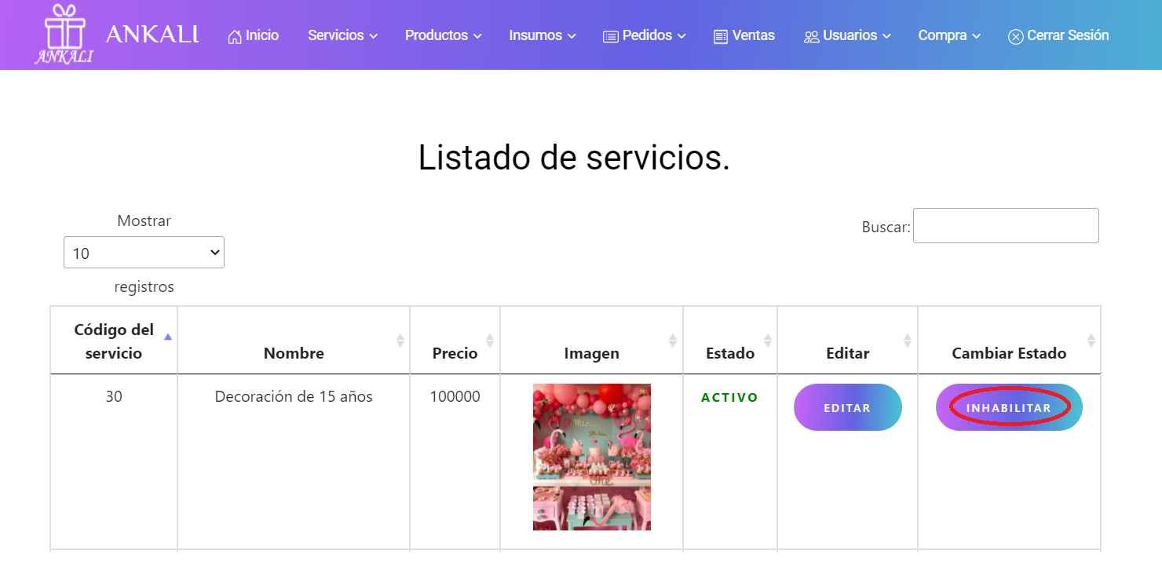

# 7. GESTIÓN DE VENTAS

Este módulo permite gestionar la información relacionada a las ventas y pedidos realizados por los usuarios del sistema aplicativo ANKALI. A este módulo podrá acceder los dos roles que son administrador y cliente, teniendo en cuenta que cada uno de los roles tendrá opciones diferentes.

## 7.1. MÓDULO DE PEDIDOS

Esta sección permite gestionar todos pedidos realizados por usuarios que están ingresados en el sistema. A este módulo pueden acceder los dos roles que son administrador y clientes. **Ver Figura 58. Módulo de pedidos por parte del administrador.**

Figura 58. Módulo de pedidos por parte del administrador.



**Ver Figura 59. Módulo de pedidos por parte del cliente.**

Figura 59. Módulo de pedidos por parte del cliente.



7.1.1 Registrar pedido. Para registrar un pedido solo es posible desde el rol de administrador, en este se ingresarán los siguientes datos: escoger el nombre del cliente, seleccionar el producto, y la cantidad, ya que el precio se autocompleta una vez ingresada la cantidad. **Ver Figura 60. Registro de pedidos.**

# Figura 60. Registro de pedidos

7.1.1.1 Validar campos:Si al momento de hacer clic en el botón “agregar”, alguno de los campos está diligenciado erróneamente, saldrá un anuncio, interrumpiendo el registro. **Ver Figura 61. Validación de campos.**

Figura 61. Validación de campos.



Si ingresa los datos correctamente, saldrá el anuncio respectivo. **Ver Figura 62. Notificación exitosa.**

# Figura 62. Notificación exitosa.

7.1.2 Consultar pedido. Para consultar los pedidos que han sido registrados previamente, se podrán visualizar de manera general todos los registros creados, por medio de una tabla interactiva que permite filtrar por cualquier dato, campo o palabra que se encuentre dentro de ella, esta opción la podrá realizar ambos roles del aplicativo, que son administrador y cliente, aunque el cliente solo podrá visualizar sus pedidos. La tabla de consultar pedido ofrece la opción cambiar estado, todo esto lo podrá hacer únicamente y exclusivamente el rol de administrador. **Ver Figura 63. Consultar pedido por parte del administrador.**

Figura 63. Consultar pedido por parte del administrador.

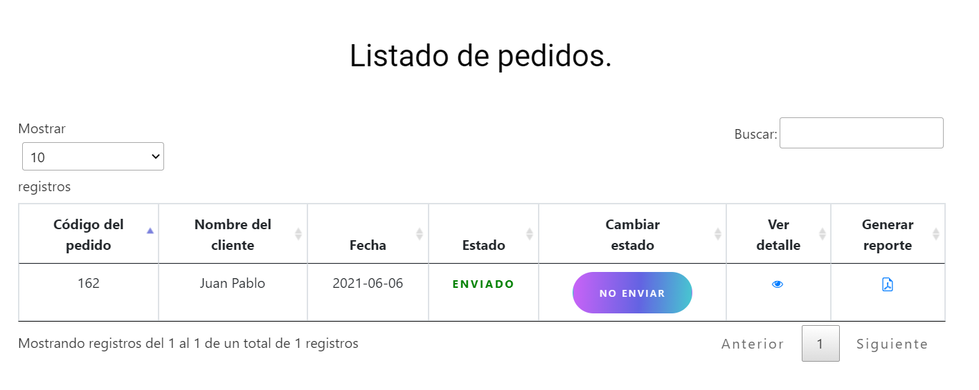

**Ver Figura 64. Consultar pedido por parte del cliente.**

# Figura 64.Consultar pedido por parte del cliente.

7.1.3. Cambiar estado de un pedido. El sistema de información ANKALI no permite que los pedidos sean eliminados, ya que no dejaría que la información de ellos pueda ser recuperada en algún momento, por lo tanto, dos tipos de estado que son; por enviado y no enviado. Esta opción solo la podrá realizar el administrador. **Ver Figura 65. Cambio de estado un pedido.**

Figura 65. Cambiar estado un pedido

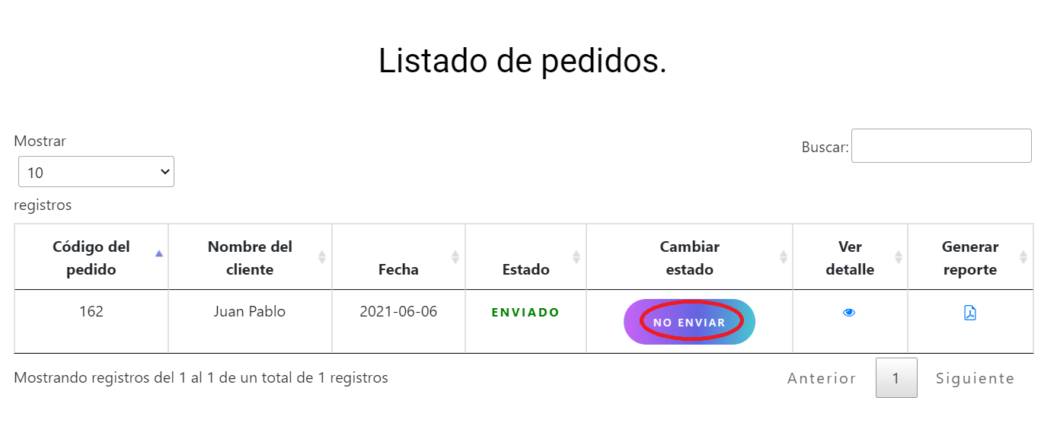

7.1.4. Agregar productos, insumo o servicio al carrito de compras. Los clientes podrán escoger la cantidad de productos, insumos o servicios que desean, el sistema agregará esos productos al carrito. **Ver Figura 66. Agregar productos, insumo o servicio al carrito de compras.**

# Figura 66. Agregar productos, insumo o servicio al carrito de compras.

7.1.5. Eliminar producto, insumo o servicio del carrito de compras. Los clientes tendrán la opción de quitar los productos, insumos o servicio que no deseen de su carrito de compras, esto será posible una vez den lo clic a la “X” que aparece al lado derecho de cada uno de los productos, insumos o servicios. **Ver Figura 67. Eliminar productos, insumo o servicio al carrito de compras.**

# Figura 67. Eliminar productos, insumo o servicio al carrito de compras.

7.1.6. Personalizar producto o servicio. Los clientes podrán personalizar sus productos o servicios poniéndose en contacto con los administradores del sistema de información ANKALI, dando clic al icono del whatsapp. **Ver Figura 68. Personalizar producto o servicio.**

# Figura 68. Personalizar producto o servicio.

7.1.6.1 Notificación de advertencia. A los clientes que soliciten personalizar un productos o servicios, le aparecerá una notificación que le informará que el producto o servicio a personalizar deberá de solicitarse con 3 días de anticipación. **Ver Figura 69. Notificación de advertencia.**

# Figura 69. Notificación de advertencia.

## 7.2. MÓDULO DE VENTA

Esta sección permite gestionar todas las ventas realizadas por usuarios que están ingresados en el sistema o por el administrador. **Ver Figura 70. Módulo de venta.**

Figura 70. Módulo de venta



7.2.1. Registros de ventas. Las ventas del sistema de información ANKALI se generarán de forma automática, esto sucederá cuando el administrador cambié el estado de un pedido y este quedé en estado “enviado”. **Ver Figura 71. Registro de venta.**

Figura 71. Registro de venta.



7.2.2. Consultar venta. Para consultar las ventas que han sido registradas previamente, se podrán visualizar de manera general todos los registros creados, por medio de una tabla interactiva que permite filtrar por cualquier dato, campo o palabra que se encuentre dentro de ella, esta opción la podrá realizar ambos roles del aplicativo, que son administrador y cliente, aunque el cliente solo podrá visualizar sus pedidos. **Ver Figura 72. Consultar venta.**

Figura 72. Consultar venta.

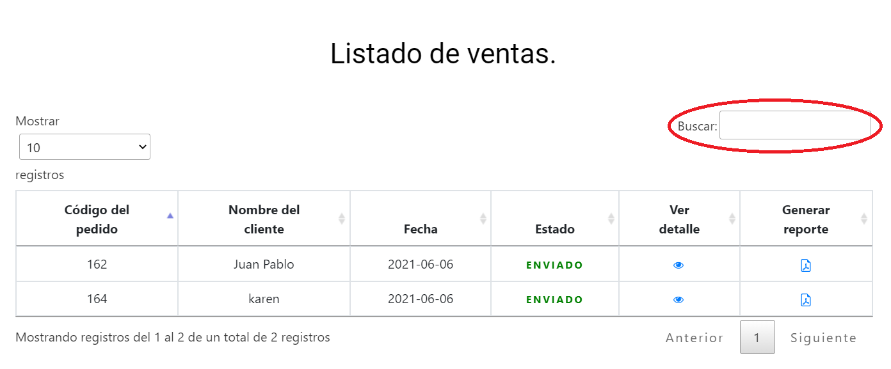

# 8. AYUDA EN LINEA

Contiene una guía interactiva con el paso a paso de los procesos que el usuario puede realizar en el aplicativo web ANKALI. Aquí encontrará ayuda para cada uno de los módulos del aplicativo.

## 8.1 INGRESO A AYUDA EN LÍNEA

Si el usuario desea visualizar la ayuda en línea debe dirigirse a la parte superior derecha, y dar clic en botón ayuda y posteriormente se desplegará el manual de usuario. **Ver Figura 73. Ingreso a ayuda en línea.**

Figura 73. Ingreso a ayuda en línea.



# GLOSARIO

**APLICATIVO**: es una serie de programas que cooperan con los usuarios para hacer una o varias tareas específicas.

**ASOCIADO**: vinculado, afiliado.

**CAMPOS**: un campo es un espacio de almacenamiento para un dato en particular. Un conjunto de ellos, forma un registro.

**EDITAR**: abrir un documento con la posibilidad de modificarlo mediante el programa informático adecuado.

**ELIMINAR:** quitar o separar algo, prescindir de ello.

**FILTRAR**: buscar por dato, campo o palabra que se encuentre dentro de una tabla.

**FUNCIONALIDAD**: dicho de una obra o de una técnica: Eficazmente adecuada a sus fines.

**GESTIONAR**: hacer las acciones necesarias para conseguir o resolver una cosa.

**ICONO**: es un elemento que facilita la identificación de una acción por el usuario.

**LOGIN**: es el proceso que controla el acceso individual a un sistema informático.

**MANUAL**: instrumento administrativo que contiene en forma explícita, ordenada y sistemática información sobre objetivos, políticas, atribuciones, organización y procedimientos de los órganos de una institución; así como las instrucciones o acuerdos que se consideren necesarios para la ejecución del trabajo asignado al personal, teniendo como marco de referencia los objetivos de la institución.

**MÓDULO**: parte de un programa que realiza ciertas tareas y funciones.

**ORIENTAR**: dar a alguien información o consejo en relación con un determinado fin.

**PREVIAMENTE**: primeramente, anticipadamente, antes, primero.

**REQUERIMIENTO**: define las funciones, capacidades o atributos de cualquier sistema de software. También representan: Factores de calidad del sistema que permitirán evaluar su utilidad a un cliente o usuario.

**RESTABLECER**: volver a establecer; ponerla en el estado que antes tenía.

**ROL**: permite definir los permisos que tendrá cada usuario en el sistema.

**TABLA INTERACTIVA**: representación gráfica de información, la cual permite organizar y filtrar.

**VALIDACIÓN**: proceso de revisión que verifica que el sistema de software producido, cumple con las especificaciones y que logra su cometido.

**VISTA:** área de visualización**.**

# BIBLIOGRAFÍA

Bootstrap. 25/04/2021. Disponible en: <https://getbootstrap.com/>

MONSALVE, DORIS ELENA. Material de apoyo. Versión 2.0. Medellín 2016. 56 Páginas MaterialneducativonparanlanElaboracinnnnManualndenUsuarionVern2___1060789467c9512___ (1).pdf

GARCIA JUAN FELIPE, CINFUENTES GIVER DUBAN, NICHOLLS CAROLINA, ZABALA LUISA FERNANDA, OROZCO OLMEIRO. Manual de usuario Kreemo. Versión 1. Medellín 2020. 170 páginas. MUnKreemo___946099828b02a9f___ (1).pdf

­

# ÍNDICE ANALíTICO

A

administrador, 3, 4, 5, 17, 22, 25, 26, 28, 30, 31, 32, 35, 36, 38, 39, 40, 43

Administrador, 3

**Agregar**, 41

AYUDA EN LINEA, 44

ayuda en línea, 44

C

Cambiar estado a un usuario, 10

Cambiar estado de un pedido, 40

Cambiar estado del insumo, 26

CAMBIAR ESTADO UN SERVICIO, 36

**Cambio de estado de un producto**, 31

**Cambio de estado del insumo**, 26

**Cambio de estado un pedido.**, 40

**Cambio de estado un servicio**, 36

carrito de compras, 41

Cerrar sesión, 16

cliente, 1, 3, 4, 24, 32, 38, 39, 43

Cliente, 3

consultar, 7, 34

CONSULTAR COMPRAS, 19

**Consultar insumos**, 24

Consultar insumos., 24

consultar las compras, 19

consultar los pedidos, 39

consultar los productos o insumos, 29

**Consultar pedido por parte del administrador**, 40

**Consultar pedido por parte del cliente.**, 40

Consultar productos, 29

CONSULTAR SERVICIOS, 34

**Consultar servicios.**, 34

Consultar usuarios, 7

Consultar venta, 43

E

**Eliminar**, 41

G

GESTIÓN DE PROCUTOS E INSUMOS, 22

GESTIÓN DE USUARIOS, 4

GESTIÓN DE VENTAS, 38

Guardar, 9, 26, 30, 35

guía interactiva, 44

I

INGRESO A AYUDA EN LÍNEA, 44

ingreso a la aplicación, 11

INGRESO AL SISTEMA, 11

ingreso de la aplicación, 11

insumo, 22, 25, 26, 27, 31, 41

insumos, 3, 22, 24, 25, 26, 28, 29

L

Login, 11

M

modificar, 3, 7, 8, 19, 20, 24, 25, 29, 34, 35

MODIFICAR COMPRAS, 19

Modificar insumo, 25

Modificar producto, 29, 30

**Modificar servicios**, 35

MODIFICAR SERVICIOS, 35

Modificar usuario, 8

MÓDULO DE COMPRAS, 17

MÓDULO DE INSUMOS, 22

MÓDULO DE PEDIDOS, 38

**Módulo de pedidos por parte del administrador**, 38

**Módulo de pedidos por parte del cliente**, 38

MÓDULO DE PRODUCTOS, 27

MÓDULO DE SERVICIOS, 32

MÓDULO DE USUARIOS, 4

**Módulo de venta**, 42

MÓDULO DE VENTA, 42

módulo productos, 29

N

no permite, 10, 26, 31, 36, 40

**Notificación de advertencia**, 42

Notificación de error, 12, 13, 18, 23, 33

**Notificación de error.**, 12, 13, 18, 23

**Notificación exitosa.**, 7, 9, 14, 15, 20, 24, 26, 28, 30, 33, 36, 39

O

OBJETIVOS, 2

olvidar la contraseña, 12

Olvidó su contraseña, 11

P

Personalizar producto o servicio, 42

productos, 4, 3, 22, 27, 28, 29, 31, 41

R

recuperación de contraseña, 14

registrar, 3, 4, 17, 22, 23, 28, 32, 39

REGISTRAR SERVICIOS, 32

registrar un nuevo producto o insumo, 28

registrar un nuevo usuario, 4

registrar un servicio, 32

registrar una nueva compra, 17

Registrar usuario, 4

REGISTRO DE COMPRAS, 17

Registro de insumos., 22

Registro de productos, 28

**Registro de servicios**, 32, 39

**Registro de venta**, 42

Registros de ventas, 42

Restablecer contraseña, 12, 13, 14

ROLES, 3

S

salir del sistema, 16

sean eliminados, 10, 26, 31, 36, 40

U

usuarios ingresados, 4

V

Validación de campos, 6, 7, 9, 12, 13, 15, 17, 18, 20, 23, 26, 28, 30, 33

Validación de campos., 6, 9, 12, 13, 15, 17, 18, 20, 23, 26, 28, 30, 33, 35

Validar campos, 6, 9, 17, 20, 23, 26, 28, 30, 35

Validar registros de servicios, 33, 39

ventas, 4, 3, 38, 42, 43